实验二：将MCLK和SMCLK配置为XT1（F5529的XT1为32.768KHZ）
/*1.配置IO口5.4和5.5为XT1功能。*/
/*2.配置XCAP为XCAP_3，即12PF的电容。*/
/*3.清除XT1OFF标志位。*/
/*4.等待XT1起振。*/
#include <msp430.h>
void main(void){
P1SEL |= BIT0;P1DIR |= BIT0;//测量ACLK用
P2SEL |= BIT2;P2DIR |= BIT2;//测量SMCLK用
P7SEL |= BIT7;P7DIR |= BIT7;//测量MCLK用
P5SEL |= BIT4|BIT5; //配置为XT1功能,电路板上晶振接于这两脚
UCSCTL6 |= XCAP_3; //配置电容为12pF
UCSCTL6 &= ~XT1OFF; //使能XT1
/*下面是很重要的一步：*/
/* XT1刚刚起振的时候可能有错误,导致时钟错误标志位置位,必须先清零*/
/*OFIFG即Osc Fault Flag，位于SFRIFG1中*/
while(SFRIFG1 & OFIFG) //如果有时钟错误{
UCSCTL7 &=~(XT2OFFG+DCOFFG+XT1LFOFFG);//清除3种时钟错误标志
SFRIFG1&=~(OFIFG);//清除时钟错误标志位}
UCSCTL4&=(UCSCTL4&(~(SELS_7|SELM_7)))|SELS_0|SELM_0;
//将SMCLK和MCLK时钟源配置为XT1}

实验三：DCO-FLL数控振荡器结合锁相环
DCO模块在MSP430F5529系列芯片中非常重要，因为从MSP430F4XX开始，MSP430引用了FLL模块，FLL即锁相环，可以通过倍频的方式提高系统时钟频率，进而提高系统的运行速度。
DCO模块运行需要参考时钟REFCLK，REFCLK可以来自REFOCLK、XT1CLK和XT2CLK，通过UCSCTL3的SELREF选择，默认使用的XT1CLK，但如果XT1CLK不可用则使用REFOCLK。
DCO模块有两个输出时钟信号，即DCOCLK和DCOCLKDIV，其中，倍频计算公式如下：
DCOCLK = D*(N+1)*(REFCLK/n)
DCOCLKDIV = (N+1)*(REFCLK/n)
其中：n即REFCLK输入时钟分频，可以通过UCSCTL3中的FLLCLKDIV设定，默认为1，也就是不分频；
D可以通过UCSCTL2中的FLLD来设定，默认为1，也就是2分频；
N可以通过UCSCTL2中的FLLN来设定，默认值为32。
所以，系统上电后如果不做任何设置，DCOCLK的实际值为2097152，DCOCLKDIV的实际值为1048576。

另外，配置芯片工作频率还需要配置DCORSEL和DCOx，DCORSEL和DCOx的具体作用如下：
DCORSEL位于UCSCTL1，共3位，将DCO分为8个频率段。
DCOx位于UCSCTL0共5位，将DCORSEL选择的频率段分为32个频率阶，每阶比前一阶高出约8%，该寄存器系统可以自动调整，通常配置为0。
下表给出了相应设置情况下的频率调节范围：
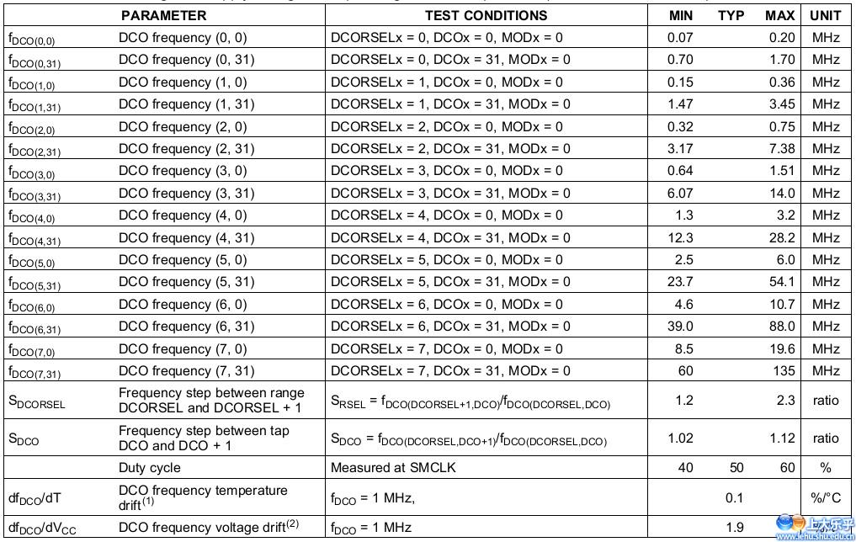
/*通过DCO-FLL将32.768KHZ倍频到25MHZ*/
#include <msp430.h>
#include “HAL_PMM.h”
void delay()
{
volatile unsigned int I;
for(I = 0; I != 5000; ++i){_NOP(); }}//延时函数
void main(void) {
WDTCTL = WDTPW+WDTHOLD;
P1SEL &= ~BIT1;
P1DIR |= BIT1;

P1SEL |= BIT0; //ACLK
P1DIR |= BIT0;
P2SEL |= BIT2; //SMCLK
P2DIR |= BIT2;
P7SEL |= BIT7; //MCLK
P7DIR |= BIT7;
P5SEL |= BIT4|BIT5;
UCSCTL6 |= XCAP_3;
UCSCTL6 &= ~XT1OFF;//打开XT1，否则XT1LFOFFG可能报错
SetVCore(3); //提高Vcore电压到最高级，以满足倍频需求该函数位于HAL_PMM.H中
__bis_SR_register(SCG0);//该语法为固定格式，意为将括号内的变量置位，SCG0与系统工作模式有关，此时MCLK暂停工作
UCSCTL0 = 0; //先清零，FLL运行时，该寄存器系统会自动配置，不用管
UCSCTL1 = DCORSEL_6;
UCSCTL2 = FLLD_1 | 380;//FLLD=1,FLLN=380,则频率为
2*（380+1）*32.768=24.969MHZ
__bic_SR_register(SCG0);
__delay_cycles(782000);//系统自带的精确延时，单位us
while (SFRIFG1 & OFIFG) {
UCSCTL7 &= ~(XT2OFFG + XT1LFOFFG + DCOFFG);
SFRIFG1 &= ~OFIFG;
}
UCSCTL4 = UCSCTL4&(~(SELS_7|SELM_7))|SELS_3|SELM_3;
//选择DCO作为时钟源
while(1){
P1OUT ^= BIT1;
delay();
}
}

